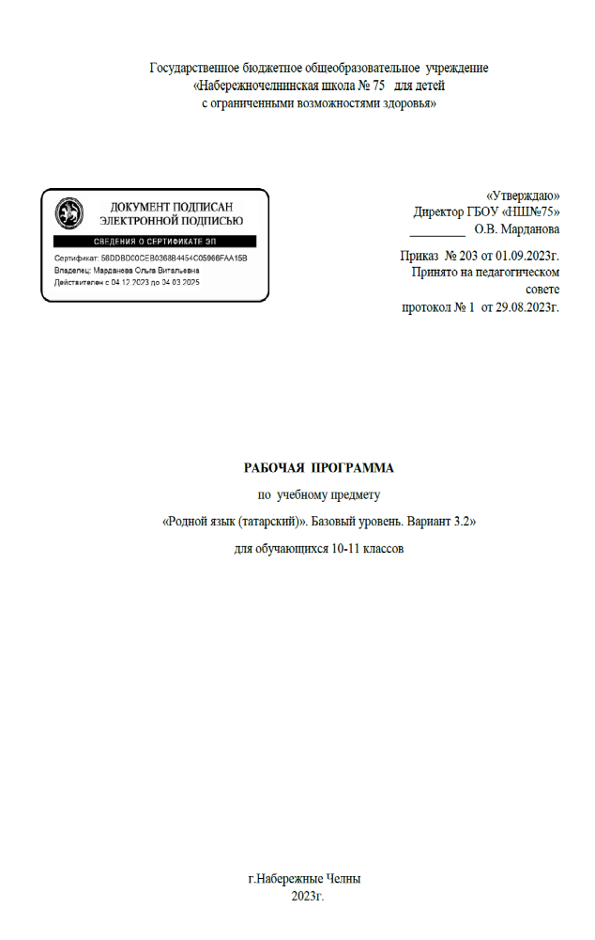

10 класс. Требования к уровню подготовки обучающихся
Уровень владения родным языком учащихся старших классов должен соответствовать следующим требованиям*:

в диалогической речи
  - уметь строить диалогическую речь в пределах тем, предусмотренных программой: диалог – расспрос, диалог – предложение, диалог – обмен мнениями, смешанные диалоги;
  - уметь начать, продолжить и закончить разговор; уметь расспрашивать с целью уточнения событий;
  - уметь выражать просьбу помочь, сделать что-либо;
  - уметь выражать несогласие, отвергать просьбу;
  - уметь предлагать сотрудничество;
  - уметь составлять модели общения с собеседником с использованием этикетных выражений;
  - уметь проводить беседу по предложенной ситуации с помощью опорной схемы.
Объём диалогической речи: каждый участник диалога должен произнести не менее 10 – 12 реплик.

в монологической речи
  - уметь точно выражать свои мысли в монологической речи, соблюдая орфоэпические и грамматические нормы, используя вводные слова;
  - уметь подготовить сообщение о новостях;
  - уметь защитить проект по предложенной теме;
  - уметь подготовить презентацию.
Объём монологической речи: не менее 13 – 15 фраз. Продолжительность речи по времени: 2 – 2,5 минуты.

в аудировании
  - понимать на слух речь учителя и одноклассников при участии в беседе, объяснять им свое мнение.
Продолжительность текстов для аудирования по времени звучания:1,5–2 минуты.

в чтении
  - владеть навыками чтения научно-популярных, официальных текстов в пределах тем, предусмотренных программой, с полным пониманием их содержания.
Объём текста для чтения: 400 слов

в письме
  - уметь правильно писать слова активного пользования, указанные в программе;
  - уметь письменно составлять диалоги различных моделей и рассказы по предложенной теме, прагматические тексты (рецепты, объявления, афишы и т.д.), тексты эпистолярного жанра (личные и официальные письма, поздравления и т.д.); умение письменно выражать свои мысли по данной проблеме;
  - уметь продолжить предложенный текст или видоизменить его.
Объём письменной работы: 100 – 120 слов.

Содержание программы учебного предмета
Изучаемый раздел | Краткое содержание | Кол.  часов
Знание и жизнь. | Лексико –грамматический материал по теме «Знание и жизнь». Диалог о выборе жизненного пути; желания и возможности.  Отсутствие в татарском языке категории рода имен существительных и выражение значения рода с помощью лексем.  Вводная контрольная работа. Самостоятельные (знаменательные) части речи.  Работа над ошибками. Присутствие в татарском языке категории принадлежности существительных и выражение ее в русском языке.  Словарный диктант .Особенности временных форм глаголов изъявительного наклонения в татарском языке.  Работа над ошибками. Проверка навыков общения по тексту «Библиотека Казанского федерального университета» через ситуативные упражнения.  Аудирование на тему «Каюм Насыри – великий ученый».  Работа над ошибками.Монолог на тему «Кто много языков знает, тот и много путешествует по странам».  Татарско-русские, орфографические, фразеологические словари.  Лексико –грамматический материал по теме «Высшие учебные заведения и выбранные профессии”.  Употребление частиц в татарском языке. | 11
Дружба.  Общение с друзьями. | Лексико –грамматический материал по теме «Дружба. Общение с друзьями».  Контрольная работа. Глагол, числительное, местоимения.  Работа над ошибками. Отсутствие в татарском языке категории вида у глаголов и выражение этой категории с помощью аналитических форм.  Деловые бумаги. Доверенность.  Диалог е на тему «Секреты дружбы».  Работа над ошибками. Формы выражения желания.  Диалог о положительных и отрицательных качеств друзей.  Прошедшее незаконченное время.  Словарный диктант по теме «Нет друга - ищи, а нашел - береги».Послелоги и послеложные слова.  Работа над ошибками. Виды предложений по цели высказывания. Особенность повествовательного предложения. | 10
Первые чувства. | Лексико –грамматический материал по теме «Первые чувства».  Диалог о нормах взаимоотношений среди молодежи.  Средства связи в предложении.  Сказуемое в повествовательном предложении.  Сложносочиненные предложения.  Союзные и бессоюзные сложносочиненные предложения.  Сложноподчиненные предложения.  Словарный диктант по теме «Самое главное богатство-душевная красота». Средства связи в сложноподчиненных предложениях.  Работа над ошибками. Сложноподчиненные предложения с придаточными времени и места.  Сложноподчиненные предложения с придаточными причины, цели и условия.  Знаки препинания в диалоге и в прямой речи.  Итоговая контрольная работа. Простые и сложные предложения.  Работа над ошибками. Обобщение пройденного материала. | 13
Итого |  | 34

Предметные результаты освоения учебного предмета (курса) 11 класс (русская группа)

Название раздела | Ученик (выпускник) научится | Ученик (выпускник) получит возможность научится
Республика Татарстан | - сообщать, вести диалог о достижениях Татарстана в области экономики, культуры и искусства, образования;  - рассуждать и высказывать свое мнение о межнациональном и межконфессиональном согласии в Республике Татарстан;  - вести диалоги о выдающихся личностях татарского народа (композиторах, художниках, певцах, артистах, поэтах, писателях, просветителях);  - охарактеризовать Казань как культурную и спортивную столицу России;  - донести информацию через диалог о международных отношениях РТ. | - обобщать информацию на основе прочитанного/прослушанного текста;  - полно и точно воспринимать информацию в распространенных коммуникативных ситуациях;  - составлять рассказ по предложенной теме, соблюдая последовательность;  - подготовить сообщение о новостях;  - защитить проект по предложенной теме;  - подготовить презентацию.
В мире профессий | - вести диалог об экономической жизни страны, о новых профессиях;  - рассказывать о требованиях к выбранным профессиям;  - аргументировать свои доводы об ответственности за выбор профессии;  - дискутировать, высказывать своё отношение по проблемам, волнующим молодежь | - обобщать прослушанную информацию и выявлять факты в соответствии с поставленной задачей/вопросом;  - проводить подготовленное интервью, проверяя и получая подтверждение какой-либо информации;  - резюмировать прослушанный/прочитанный текст.
Семейные ценности | - вести беседу о пробуждении первых чувств, о бережном отношении к ним, об ответственности каждого за сохранность чувств;  - обсуждать проблему настоящей любви, семейных ценностей. | - обобщать прослушанную информацию и выявлять факты в соответствии с поставленной задачей/вопросом;  - проводить подготовленное интервью, проверяя и получая подтверждение какой-либо информации;  - резюмировать прослушанный/прочитанный текст.

Содержание программы учебного предмета 11 класс (русская группа)

Название раздела | Содержание раздела
Республика Татарстан. | Лексико-грамматический материал по теме “Достижения Татарстана в области экономики, культуры и искусства, образования”. Лексико-грамматический материал по теме: “Казань – политический, культурный и исторический центр”. Монолог о вкладе Татарстана в развитие мирового спорта. Диалог о выдающихся личностях татарского народа. Лексико-грамматический материал по теме “В мире искусства”. Изменение существительных по числам, принадлежности и падежам. Изменение по падежам существительных с аффиксами принадлежности.. Местоимения. Несогласованность прилагательных с определяемым словом. Несклоняемость числительных и прилагательных при употреблении с существительными в татарском языке.
В мире профессий. | Лексико-грамматический материал по теме “В мире профессий”. Диалог о экономической жизни, новых профессиии. Монолог о требованиях к выбранным профессиям; о проблемах, волнующих молодежь. Несклоняемость существительных при употреблении с количественными числительными. Времена изъявительного наклонения, склонение по лицам и числам. Повелительное наклонение. Причастие. Имя действия.
Семейные ценности. | Лексико-грамматический материал по теме “Первые чувства, создание семьи...“. Диалог о нормах взаимоотношений среди молодежи; ответственное отношение к созданию семьи. Монолог о современных проблемах в семейных отношениях; о обязанностях родителей перед детьми, детей – перед родителями.Послелоги. Послеложные слова. Союзы. Повествовательные, вопросительные, повелительные предложения. Средства связи в предложении. Работа со словарями. Обобщение знаний

